中國文化大學 環境規劃暨生物資源計學院 景觀學系
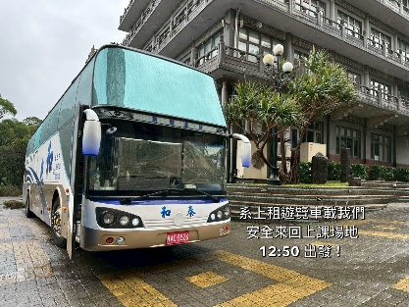
戶外教學活動紀錄
課程名稱：景觀學概論
授課教師：郭瓊瑩老師、王瑋老師
時間：114年11月18日 (星期二) 13：00 - 16：00
地點：陽明山國家公園管理處、遊客中心
內容：課程中老師們透過多層次的五感活動，鼓勵同學重新啟動視覺、聽覺、嗅覺、觸覺與感受力，細緻地觀察周遭環境的脈動與變化。透過這樣的沉浸式學習，學生得以培養更敏銳的場域感知能力，為未來進行基地勘查與景觀設計工作奠定更紮實的觀察基礎。
